Comment le BLOB se déplace –t-il
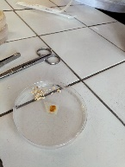
1) Jour 0 le blob est toujours endormi. Le blob est sous forme de sclérote ce qui veut h dire qu’il est endormi

2) Jour 1 le blob commence petit à petit à se réveiller il a déjà v grandit et commence à se déplacer on voit que sur cette image k le blob commence à sortir du papier pour chercher de la nourriture.
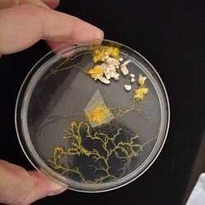

3) Jour 4 le blob grandit et commence à sortir de la boite et explore l’extérieur
